МИНИСТЕРСТВО ОБРАЗОВАНИЯ И НАУКИ
САМАРСКОЙ ОБЛАСТИ

СЕВЕРО-ВОСТОЧНОЕ УПРАВЛЕНИЕ
ПРИКАЗ
от 20 октября 2022 года № 321-од

Об организации и проведении профильной смены
для участников педагогических классов образовательных учреждений
Северо-Восточного образовательного округа

В целях создания условий для профессионального самоопределения учащихся, привлечения молодых кадров к педагогической профессии, п р и к а з ы в а ю:
- Утвердить программу профильной смены для участников педагогических классов (Приложение №1).
- Утвердить список участников профильной смены проекта «Педагогический класс» (Приложение №2).
- Директору ГБУ ДПО «Похвистневский РЦ» (Акимовой Р.Р.) организовать и провести профильную смену для участников педагогических классов с 29.09.2022 – 06.11.2022 г.
- Руководителям образовательных организаций Северо-Восточного управления министерства образования и науки Самарской области обеспечить подвоз обучающихся к месту проведения профильной смены в соответствии с указанным списком (Приложение 2).
- Директору ГБПОУ «ГКП» Иванову В.Г. предоставить помещение для проведения профильной смены.
- Контроль за исполнением настоящего приказа возложить на начальника отдела развития образования Северо-Восточного управления министерства образования и науки Самарской области Серову Е.А.

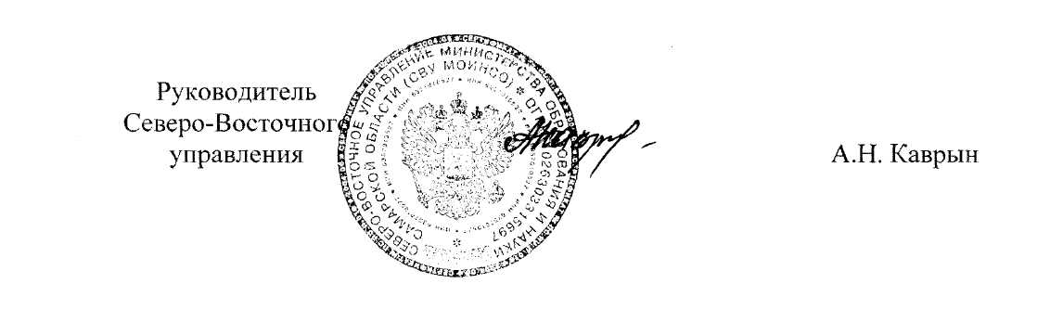

Приложение №1
к приказу СВУ МОиНСО
от 20.10.2022г. № 321-од

Программа профильной смены для обучающихся 11 классов по проекту «Педагогический класс» в 2022-2023 г.

Сроки | Содержание | Всего часов |  | Форма контроля\ Ответственные
 |  | теория | практика
1 день  09.00-12.10 | Модуль 1. Педагогическая профессия:  история становления и развития  Профессии типа «Человек – человек"  Великие педагоги прошлого и современности.  Будущее педагогической профессии.  Итоговая игра – дебаты «Современный учитель: профессия или призвание?»  Анкетирование «Готовность к педагогической деятельности» | 0,6  1,1 | 1,2  1,1 | Диагностика педагог – психолог  ГБУ ДПО «Похвистневский РЦ»  Баракина О.С.
 | Итого: | 1,7 | 2,3
2 день  09.00-12.10 | Модуль 1. Введение в педагогическую профессию  Педагог как носитель знаний и социального опыта (гностические способности)  Урок ораторского искусства  Брейн – ринг «В мире профессий»  Диагностика «Определение профессиональных склонностей» методика Л. Йовайши в модификации Г. Резапкиной | 0,5  1,1  1,1 | 0,8  0,5 | Диагностика\ Рефлексивный отчёт\ педагог – психолог ГБУ ДПО «Похвистневский РЦ»  Баракина О.С.  МБУК Театрально-творческое обьединение Сад
 | Итого: | 2,7 | 1,3
3 день  09.00-12.10 | Модуль 2. Я в педагогической профессии  2.1. Интерактивный практикум «Я – будущий педагог»  2.2. Профессия «педагог». Требования к  педагогу в профессиональных стандартах.  Типы и виды образовательных организаций  2.3 Мастер класс: «Методика, развивающая критическое мышление с использованием модели Фрейер» | 1,1 | 1,1  1,8 | Рефлексивный отчёт\педагог – психолог ГБУ ДПО «Похвистневский РЦ»  Баракина О.С.  Педагог ГБПОУ «ГКП» Ткаченко Л.В.  МБУ Дом молодежных организаций
 | Итого: | 1,1 | 2,9
4 день  09.00-12.10 | Модуль 2. Я в педагогической профессии  2.4. Тренинг «Эмпатия в педагогическом общении»  2.5. Философский стол «Конфликт. Этапы развития конфликта. Управление конфликтом»  2.5. Педагогическая мастерская по апробации элементов современных образовательных технологий. | 0,5  0,5  0 | 0,8  1,2  1 | Рефлексивный отчёт\педагог – психолог ГБУ ДПО «Похвистневский РЦ»  Баракина О.С.  Педагог ГБПОУ «ГКП» Ткаченко Л.В.
 | Итого: | 1 | 3
5 день  09.00-12.10 | Модуль 3. Познай себя  3.1.Тренинг профессионального самосознания и самопознания педагога.  3.2. Областной конкурс индивидуальных проектов обучающихся общеобразовательных и профессиональных образовательных организаций «В профессию через науку и творчество»  3.3.Урок рефлексивного общения. Представление портфолио «Я – педагог» | 0  0  0 | 1  1  2 | Рефлексивный отчёт\педагог – психолог ГБУ ДПО «Похвистневский РЦ»  Баракина О.С.  Методист ГБПОУ «ГКП» Норматова Е.В
 | Итого: | 0 | 4
 | Итого часов: | 6,5 | 13,5

Приложение №2
к приказу СВУ МОиНСО
от 20.10.2022г. № 321-од
Список участников профильной смены проекта
«Педагогический класс» 2022-2023 г.
Наименование учреждения | Ф.И.О. учащегося | Класс
г. о. Похвистнево
ГБОУ СОШ № 3 города Похвистнево | 1.Лаухина Лилия  2.Сёмина Юлия  3.Галкина Полина | 11
ГБОУ СОШ пос. Октябрьский  г.о. Похвистнево | 4.Пахомова Елена | 11
 | 5.Афанасьева Анжела | 11
м. р. Похвистнеский
ГБОУ СОШ с. Староганькино | 6.Молянова Ксения | 11
 | 7.Ипалитов Александр | 11
 | 8.Иризбаев Глеб | 11
ГБОУ СОШ с. Среднее Аверкино | 9.Козлов Александр | 11
 | 10.Кузнецова Мария | 11
Исаклинский район
ГБОУ СОШ им. В.С.Чекмасова  с. Большое Микушкино | 11.Белова Злата | 11
 | 12.Дмитриева Виктория | 11
 | 13.Киракосян Стелла | 11
ГБОУ СОШ с Новое Якушкино | 14.Афанасьева Валентина | 11
 | 15.Матвеева Арина | 11
Камышлинский район
ГБОУ СОШ с.Камышла | 16.Габдулин Рустам | 11
 | 17.Саляхова Рузина | 11

